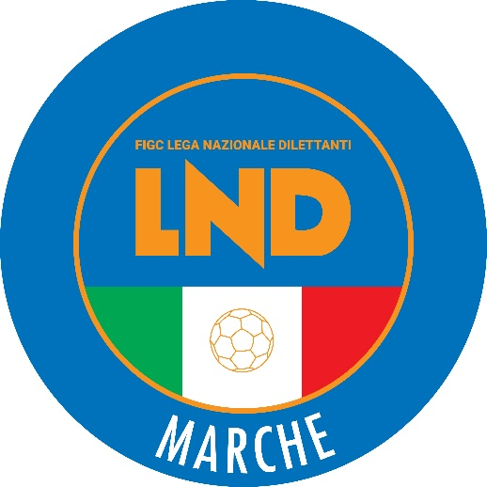 | Federazione Italiana Giuoco Calcio  Lega Nazionale Dilettanti  COMITATO REGIONALE MARCHE  Via Schiavoni, snc - 60131 ANCONA  CENTRALINO: 071 285601 - FAX: 071 28560403  sito internet: marche.lnd.it  e-mail: crlnd.marche01@figc.it  pec: marche@pec.figcmarche.it
Stagione Sportiva 2021/2022

Comunicato Ufficiale N°256 del 6 giugno 2022

CORTE SPORTIVA D’APPELLO TERRITORIALE

La Corte sportiva d’appello territoriale presso il Comitato Regionale Marche, composta da

Avv. Piero Paciaroni - Presidente

Dott. Giovanni Spanti - Vicepresidente

Dott. Lorenzo Casagrande Albano - Componente Segretario f.f.

Avv. Francesco Scaloni - Componente

Dott.ssa Valentina Pupo - Componente

Dott. Cristian Urbinati - Rappresentante AIA

nella riunione del 6 giugno 2022, ha pronunciato:

Dispositivo n. 66/CSAT 2021/2022
Reclamo n. 66/CSAT 2021/2022

a seguito del reclamo n. 66 promosso dalla G.S. MURAGLIA S.S.D. in data 30 maggio 2022 avverso la sanzione sportiva della squalifica per 3(tre) giornate al calciatore CLIZIA MICHEAL applicata dal Giudice sportivo territoriale del Comitato regionale Marche con delibera pubblicata sul Com. Uff. n. 247 del 25/05/2022

DISPOSITIVO

P.Q.M.
la Corte sportiva d’appello territoriale, definitivamente pronunciando, respinge il reclamo come sopra proposto dalla G.S. MURAGLIA S.S.D..

Dispone addebitarsi il relativo contributo e manda alla Segreteria del Comitato Regionale Marche per gli adempimenti conseguenti.

Così deciso in Ancona, nella sede della FIGC - LND - Comitato Regionale Marche, in data 6 giugno 2022.

Il Relatore Il Presidente F.to in originale F.to in originale
Giovanni Spanti Piero Paciaroni

Depositato in Ancona in data 6 giugno 2022

Il Segretario f.f.
F.to in originale
Lorenzo Casagrande Albano

Dispositivo n. 67/CSAT 2021/2022
Reclamo n. 67/CSAT 2021/2022

a seguito del reclamo n. 67 promosso dalla A.S.D. LABOR 1950 in data 30 maggio 2022 avverso la sanzione sportiva della squalifica per 2(due) giornate ai calciatori COSTARELLI MICHELE e MORRA LUCA applicata dal Giudice sportivo territoriale del Comitato regionale Marche con delibera pubblicata sul Com. Uff. n. 247 del 25/05/2022

DISPOSITIVO

P.Q.M.
la Corte sportiva d’appello territoriale, definitivamente pronunciando, dichiara inammissibile il reclamo in base all’art. 137 del C.g.s. comma 3.

Dispone addebitarsi il relativo contributo e manda alla Segreteria del Comitato Regionale Marche per gli adempimenti conseguenti.

Così deciso in Ancona, nella sede della FIGC - LND - Comitato Regionale Marche, in data 6 giugno 2022.

Il Relatore Il Presidente F.to in originale F.to in originale
Francesco Scaloni Piero Paciaroni

Depositato in Ancona in data 6 giugno 2022

Il Segretario f.f.
F.to in originale
Lorenzo Casagrande Albano

Pubblicato in Ancona ed affisso all’albo del C.R. M. il 06/06/2022

Il Segretario  (Angelo Castellana) | Il Presidente  (Ivo Panichi)

